Das Jubiläums Fest geht weiter : 50 Jahre “Winnetou I“
Mit Ehrengästen und Winnetou`s Schwester am Nugget-tsil der Apachen

Mit Ehrengästen auf Winnetous Spuren

04. Juni-08.Juni.2013

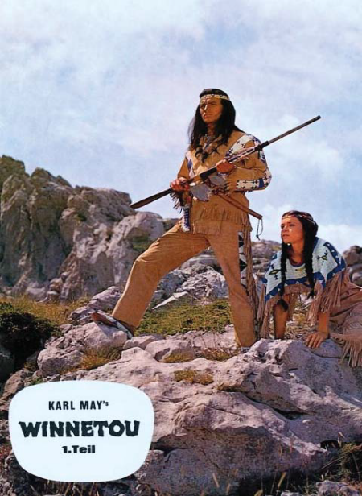
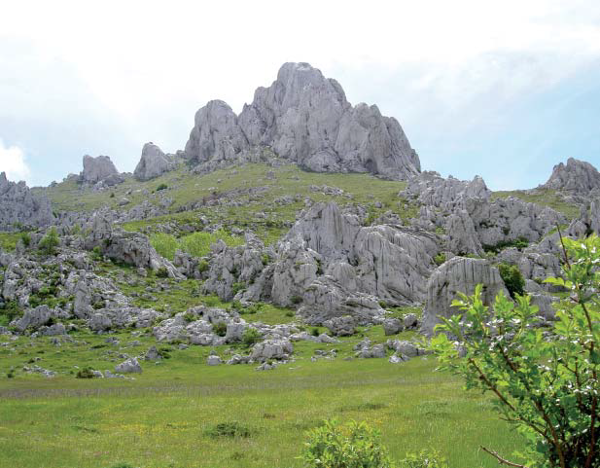

Wir laden Sie zum jährlichen Treffen der Fans von Karl May und der Winnetou-Filme ein!

Herzlich willkommen zum Jubiläums - Fest und der Ausstrahlung des zweiten Karl May Filmes “Winnetou I” .

Die legendären Aufnahmen entstanden 1963 an den Tulove Grede - „Mali Alan Pass“,Pueblo Plateau, Fluss Zrmanja, Krka Wasserfälle (Manojlovac, Skradinski Buk, Roški slap),Grobničko Polje, Hinterland von Dalmatien in der Nähe
von Knin.
Smaragdgrüne Seen im Nationalpark Plitvicer Seen, die imposanten Felsen des Nationalparks Paklenica, schimmernde Wasserfälle des Nationalparks Krka, mystische Gipfel, die bezaubernden tiefen Schluchten des der Naturpark Velebit begeistern Flusses Zrmanja undseit Jahren immer wieder die Besucher.

Unsere Ehrengäste sind die grossen Schauspielerinnen Marie Versini und Dunja Rajter sowie einige Schauspieler und Kaskadeure aus den Filmen.

Sie geniessen das Konzert mit der Musik von Martin Böttcher und Dunja Rajter .

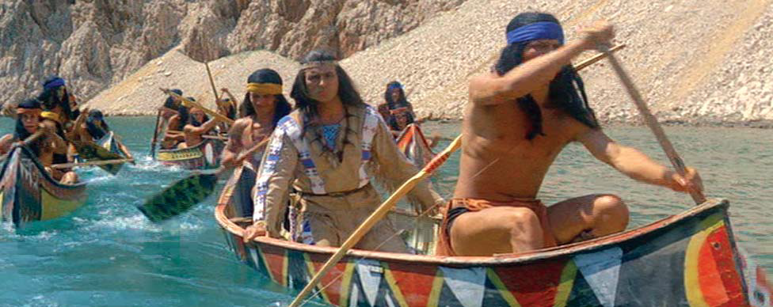
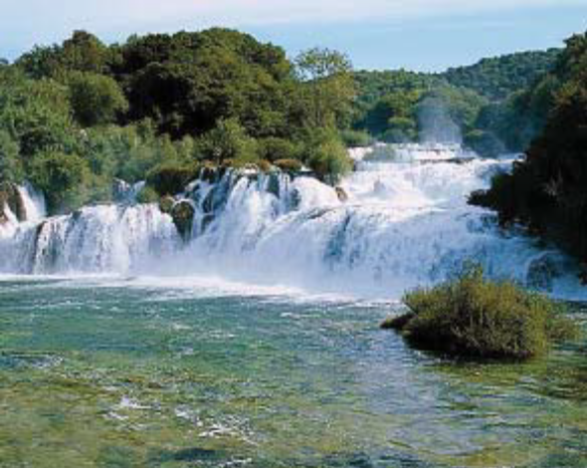

Ablauf des Programms:

04.06.2013., Dienstag
Anreise (Unterkunft im Bluesun Hotel Alan), Besichtigung des Winnetou Museums im Hotel Alan, Sektempfang, Begrüssung der Gäste

Am Abend „Lebe deinen Traum“- Filmprojektion „Mit Pierre Brice auf Winnetous Spuren 2012“
Überraschung
Projektion der anderen thematischen Filme

05.06.2013., Mittwoch
Ausflug- Krka Wasserfälle
Auf den Spuren Winnetous- Aufsuchen der Kameraeinstellungen „Winnetou I“
Wir entführen Sie in den Nationalpark „Krka“, der Sie mit seinem smaragdgrünem Wasser und den herrlichen Wasserfällen faszinieren wird.

Wir besuchen:
• Skradinski Buk
• Roški Slap

*Mit grosser Überraschung

Am Abend : Dunja Rajter Konzert



Schauspielerin und Sängerin Dunja Rajter (Belle in „Winnetou I“)

06.06.2013, Donnerstag
Ausflug Zrmanja Plateau(Pueblo Plateau)- Tulove Grede
Der mystische Fluss Zrmanja, der durch tiefe Canyons führt genauso wie das Pueblo Plateau sind die unvergesslichen Schauplätze vieler Winnetou-Filme.
Der “Mali Alan” -Pass und Tulove Grede werden sie genauso fesseln und beeindrucken.
Wir besuchen alle Drehorte aus „Winnetou 1“ und das Grab von Winnetous Vater Intschu – tschuna und Winnetous Schwester Ntscho - tschi, einem Ort an dem der Geist des grossen Häuptlings noch zu spüren ist.

Unserer Ehrengast ( Winnetous Schwester Ntscho – tschi ) Marie Versini
Sie treffen Marie Versini an dem originalen Drehort unserer Filme.

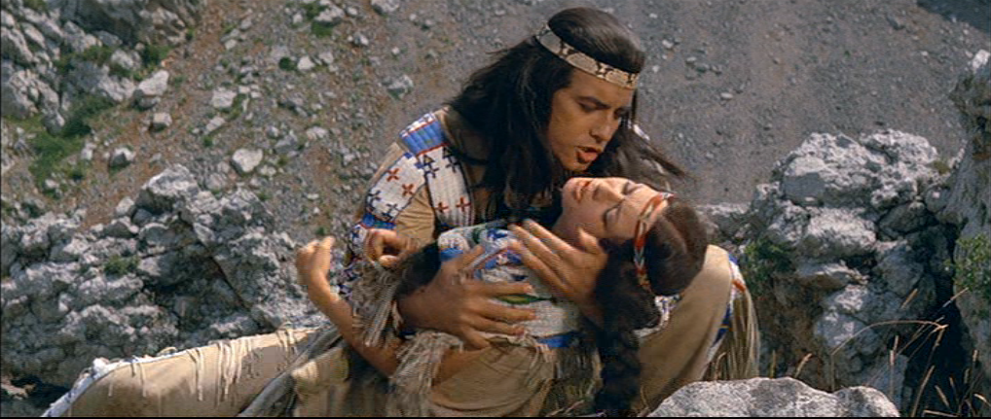

Am Abend: Musikkonzert-Musik von Martin Böttcher aus den Winnetoufilmen

Anschliessend Buchsignierung/Autogrammstunde/Interview mit unserem Gaststar Ende offen

07.06.2013, Freitag
Bootsfahrt in der Schlucht des Flusses Zrmanja- „Rio Pecos“
Wir fahren bis zu jener Stelle, wo die spektakulären Szenen gefi lmt wurden. (Kanu Verfolgung Intschu – tschuna und Old Shatterhand im Zrmanja Canyon).
Im Canyon besteht die Möglichkeit, von den Ausflugsbooten auf Kanus/Kajaks umzusteigen. Tauchen Sie ein in die Faszination 1963.

Mittagessen im rustikalen Ambiente des alten Fischerdorfes Novigrad, das an der Mündung der Zrmanja liegt. Rückfahrt nach Starigrad am späten Nachmittag.

Am Abend: grosses Jubiläumsfest auf dem Pueblo Plateau
*Essen, Feuerwasser am Lagerfeuer im Lager der Apatschen!

Grosse Überraschung
Romantik pur

Am Abend nach der Rückkehr Besichtigung und Verkauf der Fotos von der Veranstaltung.

08.06.2013, Samstag
Abreise

PREIS DES PAKETES MIT DER UNTERKUNFT: 599.00 EUR pro Person im Doppelzimmer

- Der Zuschlag für Einelzimmer ist 20,00 EUR pro Nacht

PREIS DES PAKETES OHNE UNTERKUNFT:
Das Programm für Gäste, die nicht im Hotel Alan übernachten , beträgt der Preis des Paketes(ohne Verpflegung im Hotel) 399,00 EUR . Der Zuschlag für Verpflegung im Hotel(3 x Abendesssen und 3 x Frühstück) ist 100,00 EUR pro Person.
Individuelle An-oder Abreise ist ausserhalb des Programms möglich, dies allerdings nur mit Absprache des Hotels ( Zusätzliche Nacht:Preis 50,00 Euro pro Tag/Person im Doppelzimmer- Halbpension)
Im Preis des gesamten Paketes mit der Unterkunft inbegriffen:
-Sektempfang
- 4 x Übernachtung mit Frühstück im Bluesun hotel Alan in Starigrad-Paklenica
-3 x Buffet-Abendessen im Bluesun Hotel Alan
-1 x Abendessen auf dem Pueblo Plateau
- 1 x Imbiss an Krka Wasserfälle
- 1 x Imbiss an Tulove Grede
- 1 x Mittagessen im Fischerdorf Novigrad
-Filmprojektion „Mit Pierre Brice auf Winnetous Spuren 2012“, Projektion der anderen thematischen Filme

-Dunja Rajter Konzert
-Konzert mit der Musik von Martin Böttcher

- Autogrammkarten( Marie Versini und Dunja Rajter und andere Schauspieler und Kaskadeure)
- 3 Überraschungen
- Reiseführer und Transfers von Starigrad-Paklenica zu den Drehorten(Krka Wasserfälle, Tulove Grede – Pueblo Plateau);
- Bootsfahrt durch Zrmanja Canyon und Möglichkeit der Fahrt mit Kanus
- Eintrittskarten für die Nationalparks Paklenica und Krka Wasserfälle
Besichtigung des Winnetou Museums im Hotel Alan
Die komplette Veranstaltung ist eine geschlossene Gesellschaft und nur in dieser treffen Sie die Ehrengäste Marie Versini und Dunja Rajter.
Das Festgelände wird abgesperrt.
Aus logistischen und Sicherheitsgründen ist die Teilnehmerzahl jedoch begrenzt.
Das Programm unterliegt den Veränderungen.Hotel Alan d.d.Dr. Franje Tuđmana 14
23244 Starigrad Paklenica
tel. +385 23 209 050
fax. +385 23 209 073
alan@bluesunhotels.com
www.hotel-alan.hr

